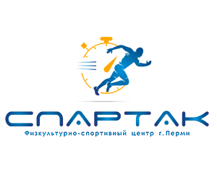 едателю комитета по физической

Муниципальное автономное учреждение культуре и спорту администрации г.
«Физкультурно-спортивный центр «Спартак» г. Перми
ОКПО 35804031 ОГРН 1195958003680
ИНН 5903140657 КПП 590301001
614089, г. Пермь, ул. Рабочая, 9
Тел. (342) 238-03-93
Еmail: fsc_spartak_perm@mail.ru
03.02.2021 № 01-20-21

Муниципальное автономное учреждение «Физкультурно-спортивный центр «Спартак» г. Перми приглашает учащихся вашего учебного заведения, принять участие в контрольных забегах на дистанции: 30 метров, 60 метров, 100 метров, 200 метров, 400 метров с целью пропаганды здорового образа жизни, укрепления иммунитета школьников и популяризации бега на короткие дистанции. Проведение которых запланировано на:
03 марта 2021 года;
06 марта 2021 года;
10 марта 2021 года;
13 марта 2021 года;
17 марта 2021 года;
20 марта 2021 года;
24 марта 2021 года;
27 марта 2021 года;
31 марта 2021 года.
Время проведения: 10.00-13.00
Место проведения мероприятия: Пермский край, г. Пермь, Парк культуры и отдыха «Балатово». Ориентир: спортивная площадка «ЛУКОЙЛ» по улице Подлесная.
Мероприятие будет проходить на открытом воздухе с соблюдением санитарно-гигиенических требований. Сотрудниками МАУ «ФСЦ «Спартак» г. Перми будет осуществляться ручной хронометраж.
По итогам забегов всем участникам и педагогам, принявшим участие, будут вручены сертификаты участников.

Контактное лицо для получения дополнительной информации:
Гладков Михаил Сергеевич fsc_spartak_perm@mail.ru
+7(342) 238-03-93, +79091013863

С уважением,
Директор МАУ «ФСЦ «Спартак» С.Н. Матвеев

